**Proyecto POO SP**

Elabora un programa, en Java con NetBeans 13.0 que cumpla la nomenclatura de POO, 100% validado, si se presenta una excepción o no cumple la nomenclatura de POO el proyecto no será objeto de revisión y la calificación será cero, con las siguientes consideraciones:

Usando las siguientes clases y usando arreglos dinámicos y matrices dinámicas (no ArrayList) presente el siguiente menú en ambiente gráfico:

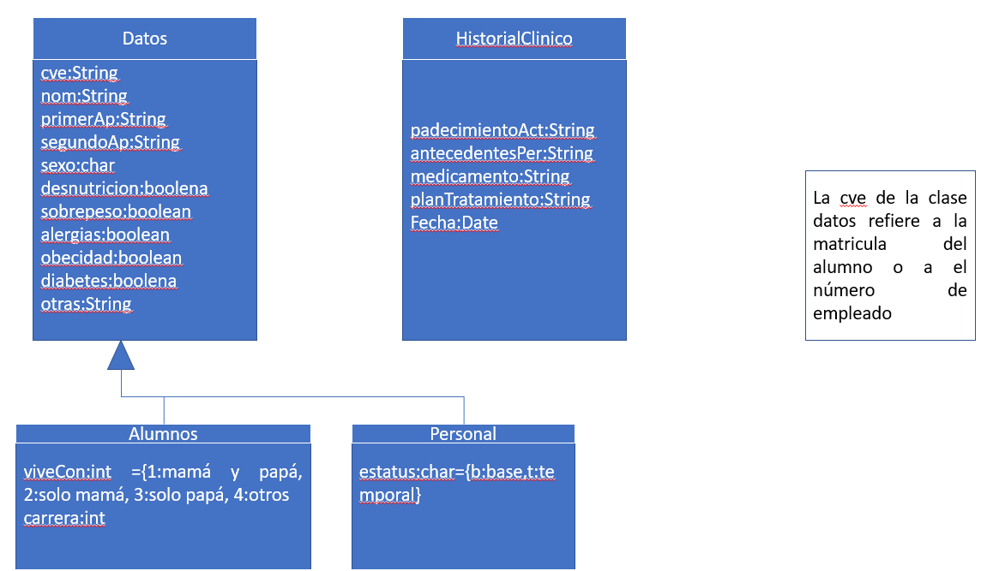

MENÚ

1.- registro de alumnos y personal : los alumnos y personal se registran en un arreglo dinámico de la clase Datos, que aumentará su tamaño por cada alumno o personal registrado, considerando que no puede haber alumnos o personal repetido por número de empleado o matricula(20pts)

La siguiente pantalla es un ejemplo de captura no quiere decir que sea idéntico solo es de referencia .

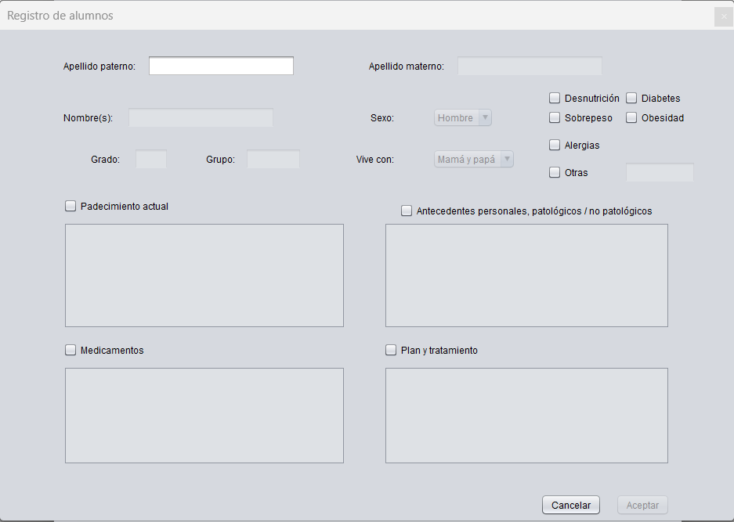

2.- modificaciones de alumnos o personal: pedirá la cve y permitirá modificar todos sus datos base excepto su nombre, primer apellido, segundo apellido y cve (20pts)

2.- Consulta de personal o alumnos: permite ver en una tabal todos los alumnos o personal registrado con su respectiva información , esta consulta es por separado para cada tipo de registro (20pts)

4.- registro de historial clínico: cada posición del alumno o del empleado hará referencia a un renglón en la matriz de historialClinico, donde por cada consulta médica ejecutada se hará una nueva columna para ingresar la información de la consulta médica (20pts).

5.- reportes de información: se presenta la información de todos los alumnos o personal (no en el mismo reporte) de acuerdo a los siguientes filtros (20pts):

* Hombres
* Mujeres
* Alergias
* Sobrepeso
* Diabetes
* Desnutrición
* Obesidad
* Otros
* Personas con mayor frecuencia en citas médicas
* Personas con menor frecuencia en citas médicas

Nota.- la información debe ser guardada en archivos binarios al salir y recuperada al ejecutar el programa como parte fundamental de la revisión, de lo contrario la calificación se asignará al 50% del total obtenido.